Mladeč, 19. listopadu 2025
Vyberte nejzajímavější příběh Mlady, Kromaňonky z Mladečských jeskyní
Tisková zpráva
Jaký měla příběh Mlada, Kromaňonka z Mladečských jeskyní? Tuto otázku si v uplynulých měsících položila řada lidí s fantazií a literárním nadáním a pustila se do vlastní tvorby. Správa jeskyní v létě vyzvala veřejnost, aby zkusila sepsat příběh 31 tisíc let staré dívky z Mladečských jeskyní u Litovle na Olomoucku, kterou veřejnost pojmenovala Mlada. „Velmi příjemně nás překvapilo, kolik, a hlavně jak zajímavých povídek a příběhů od lidí z celé republiky přišlo,“ říká ředitel Správy jeskyní ČR Milan Jan Půček.
Rozsah „příběhu ztraceného v čase“ byl omezen na maximálně 1800 znaků včetně mezer a musel obsahovat všech pět klíčových slov: Mlada, jeskyně, oheň, medvěd a pravěk. Bylo také nezbytné uvést, zda autor/ka k napsání příběhu použil/a umělou inteligenci nebo jde o zcela autorské dílo. „Autoři většiny zaslaných povídek se podle svých slov umělé inteligenci buď vyhnuli, nebo ji využili jen k dohledávání faktů, což je dobrá zpráva pro tuzemskou literaturu. Pro komisi z řad správců jeskyní i specialistů na český jazyk bylo nesmírně těžké vybrat nejlepší, o kterých bude hlasovat veřejnost,“ říká vedoucí Mladečských jeskyní Ondřej Vlček.
Vybraných jedenáct nejpovedenějších příběhů získá kromě diplomu i volné vstupenky do Mladečských jeskyní, nebo do jiné jeskyně dle svého výběru. Fandové jeskyní, historie a literatury nyní mohou až do konce roku 2025 hlasovat na webu mladecske.caves.cz a pomocí „lajků“ i na facebook.com/mladecskejeskyne o absolutním vítězi. Aby bylo hlasování férové, budou z něj vyloučeny opakující se e-mailové adresy.
Autor/ka vítězného příběhu získá možnost být na prodloužený víkend blízko „domova Mlady“ – bezplatně se ubytovat v historické, nedávno rekonstruované vstupní budově Mladečských jeskyní. Nejúspěšnější příběh bude také vystaven v expozici ve vstupní budově jeskyní přímo u fotografie Mlady.
Lidskou lebku v Mladečských jeskyních u Litovle objevil v roce 1881 rakousko-uherský archeolog Josef Szombathy. Nejprve se předpokládalo, že jde o lebku dospělého muže. Pozdější studie, které porovnávaly charakteristiky jiných fosilií nalezených na místě, ale odhalily, že jde ve skutečnosti o lebku ženy, která zemřela ve věku kolem 17 let, před 31 tisíci lety, v období označovaném jako aurignacien (41–29 tisíc let př. n. l.). Tato fosilie je tak jednou z nejstarších Homo sapiens nalezených ve střední Evropě.
Možnou vizuální podobu Kromaňonky naznačil společný projekt brazilských a českých vědců. Cicero Moraes z Arc-Team Brazil, Sinop-MT digitálně vytvořil forenzní rekonstrukci podoby obličeje ženy. Bylo to možné díky tomu, že v roce 2021 zpřístupnilo vídeňské přírodovědné muzeum, kde je originál Szombathyho nálezu uložen, interaktivní online verzi lebky „Mladeč I“. To inspirovalo české a brazilské vědce k vytvoření projektu forenzní aproximace obličeje. Jelikož vídeňští muzejníci neuvedli rozměry lebky, čerpali autoři údaje z knihy Maria Teschler-Nicola: Early Modern Humans at the Moravian Gate z roku 2006. Původní lebka byla nalezena bez dolní čelisti a většiny zubů, do původní podoby ji domodeloval počítačový program. Pro modelaci měkkých tkání posloužila podrobná data z počítačové tomografie (CT) těl současných lidí. Nakonec vznikly dvě verze obličeje. Jedna černobílá bez vlasů a se zavřenýma očima, druhá více subjektivní barevná s vlasy a s otevřenýma očima. Tým zveřejnil své poznatky v rámci online knihy „The Forensic Facial Approach to the Skull Mladeč 1“ (Forenzní obličejový přístup k lebce Mladeč 1).
K myšlence, aby dívka nebyla jen anonymní, když už má i tvář, inspiroval správu jeskyní a obec například ledovcový muž z Tirol s přezdívkou ,Ötzi´ podle místa nálezu. Finalisty veřejného hlasování byly kromě vítězné Mlady i stříbrná varianta Myra, bronzová Maja a dále Ava, Khan, Mae, Mladenka, Mladka, Rena a Runa.
Mladečský labyrint puklinových chodeb a dómů zdobených krápníky a sintrovými náteky vytvořila příroda ve vápencovém vrchu Třesín. Jde o největší a nejstarší pohřebiště cromagnonského člověka ve střední Evropě. Za rok objevení se považuje 1826, osvětlené jsou od roku 1911. Mezi nejkrásnější a téměř neporušené části patří Chrám přírody nebo Panenská jeskyně. Symbolem je dva metry vysoký stalagmit Mumie. Celkem mají chodby 1250 metrů, zpřístupněno je 400 z nich. Info o prohlídkách během většiny roku je na mladecske.caves.cz.
Kontakt: Mgr. Pavel Gejdoš, PR Správy jeskyní ČR, e-mail: gejdos@caves.cz, tel.: 724 678 153
Mgr. Ondřej Vlček, vedoucí Mladečských jeskyní, e-mail: vlcek@caves.cz, facebook.com/mladecskejeskyne
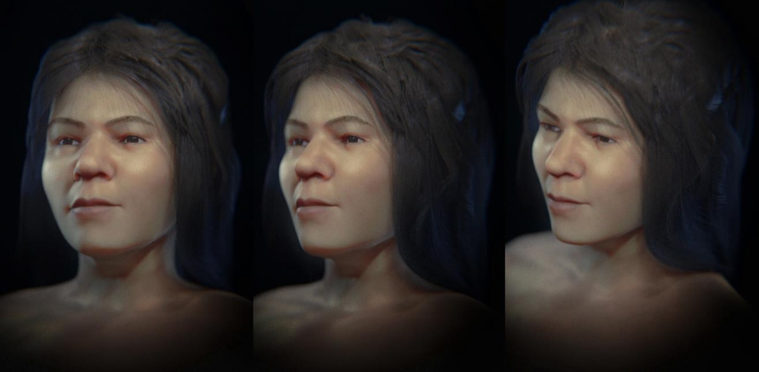
Barevná, složená a subjektivní forenzní aproximace obličeje kromaňonské dívky z Mladče.
Zdroj: ortogonline-com.translate.goog/doc/pt_br/OrtogOnLineMag/5/Mladec.html?_x_tr_sl=pt&_x_tr_tl=en

